JAVA SERVER FACES
JSF 1.2 AND JSF 2.0
LESSONS

SADRZAJ-9

JSF 2.0 VS JSF 1.2
JSF 2.0 Podrska za anotacije unutar zrna
JSF 2.0 Implicitna navigaciona pravila
JSF 2.0 Navigacija uslovna navigaciona pravila
JSF 2.0 Mehanizam navigacije sa izvorisne na odredisnu stranu
JSF 2.0 Temlating mogucnosti
JSF 2.0 Ugradjena AJAX podrska
JSF 2.0 Podrska za debug-ovanje
JSF 2.0 Koristenje JSP EL za ispitivanje vrijednosti zrna
JSF 2.0 Jednostavnije kreiranje komponenti
JSF 2.0 Podrska za GET zahtijeve (Bookmarking support)

JSF 2.0 VS JSF 1.2

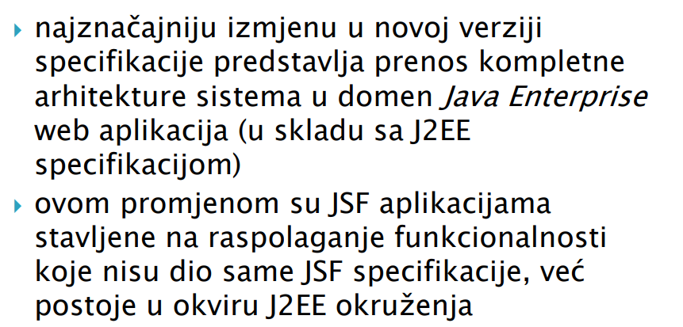
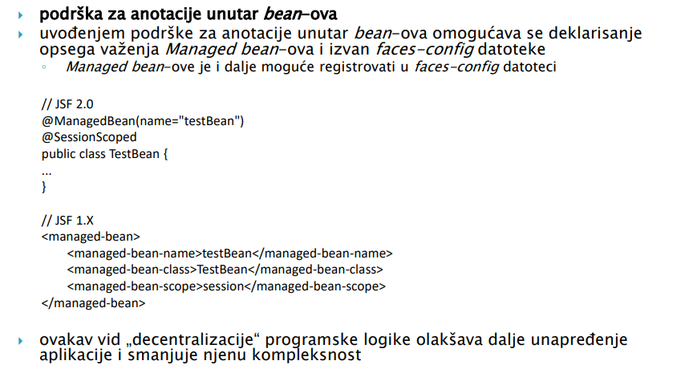
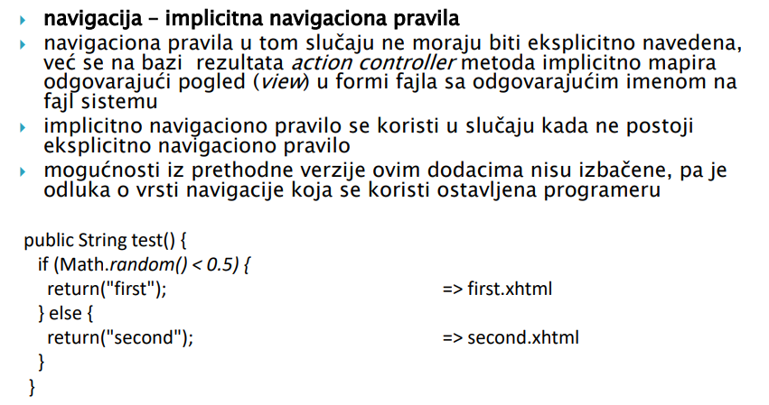
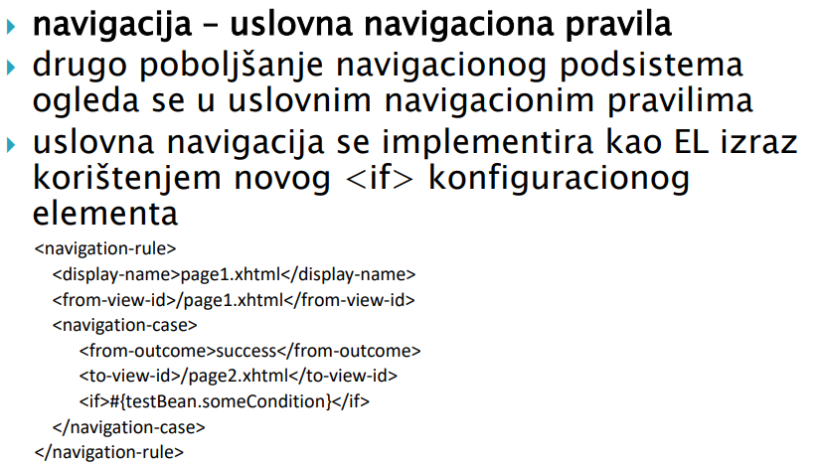

Mehanizam navigacije sa izvorisne na odredisnu stranu

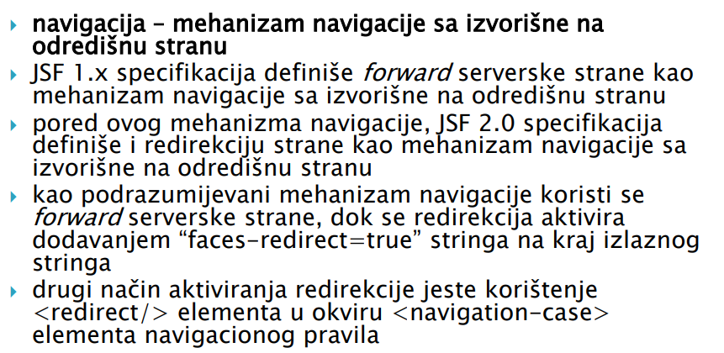
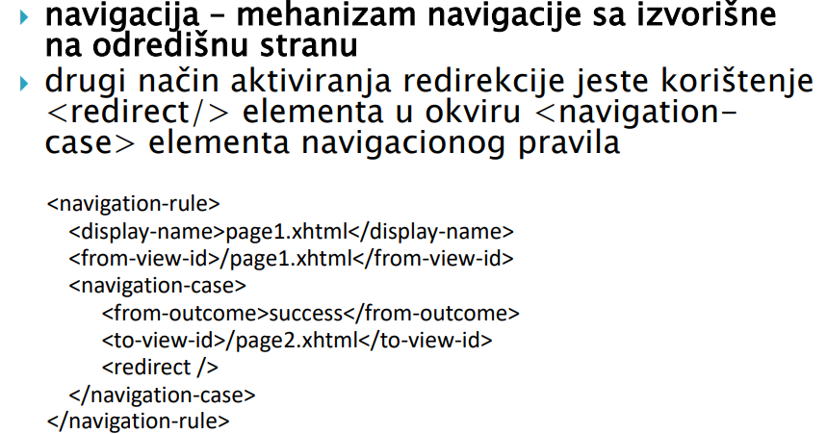

TEMPLATING

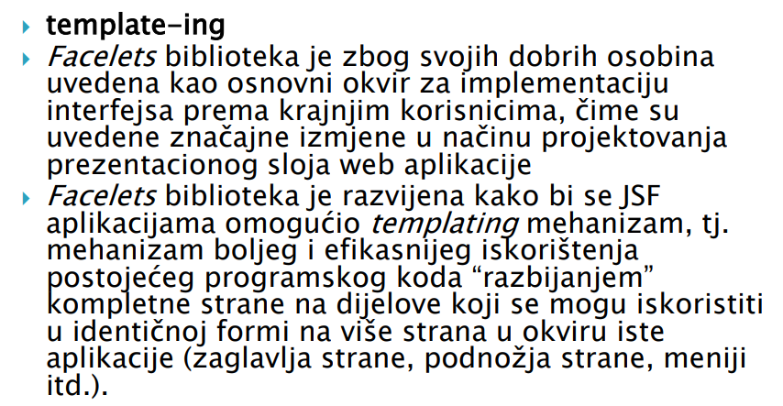
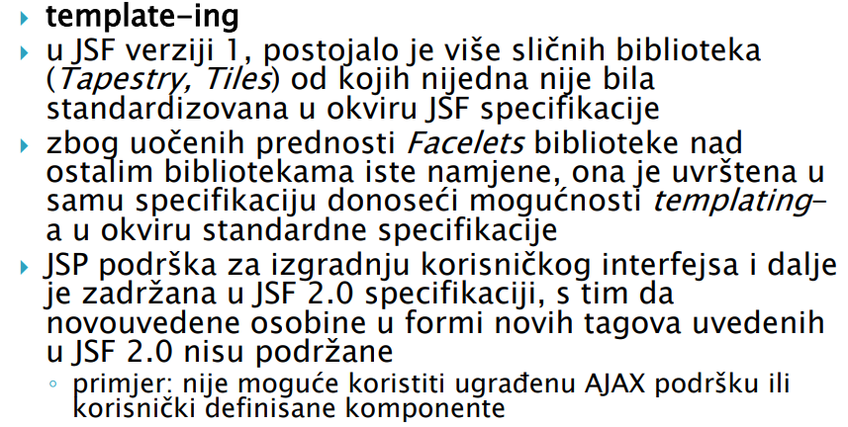

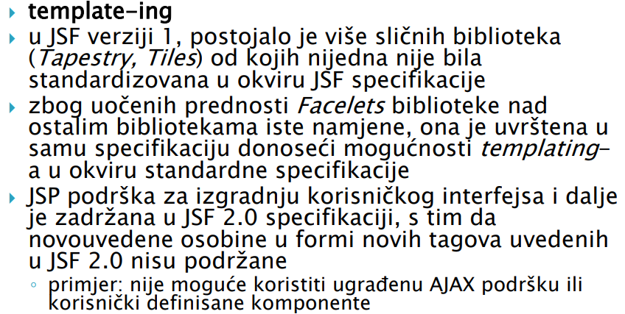

Ugradjena podrska za AJAX

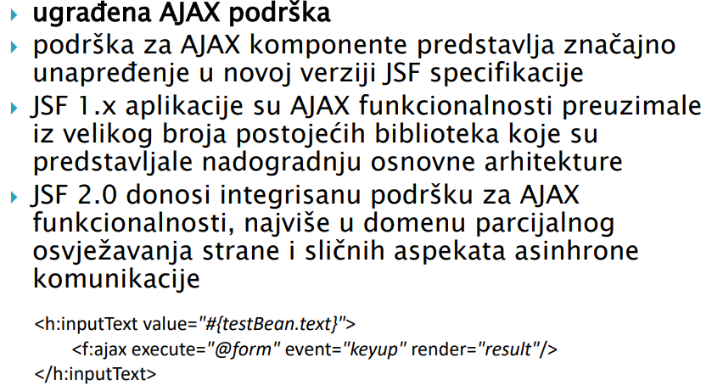
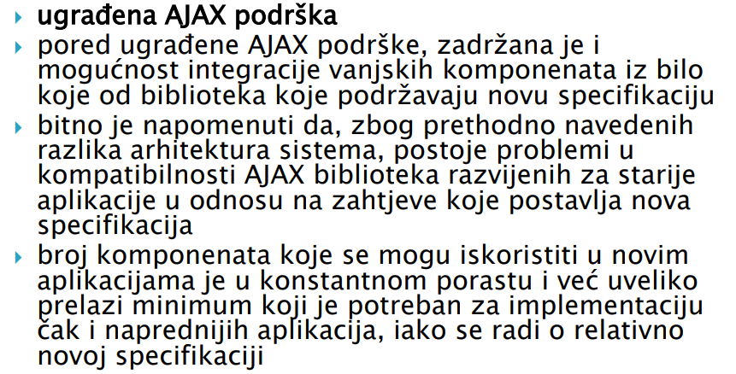

Podrska za debug-ing

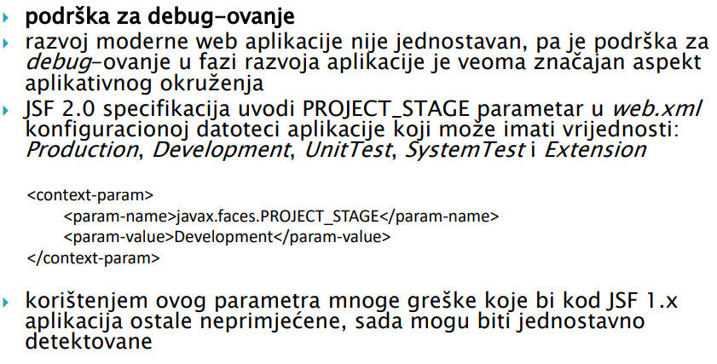
Koristenje EL

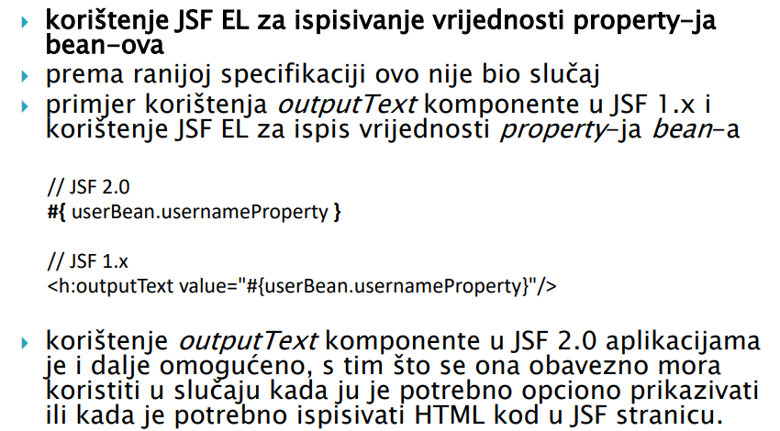

Jednostavnije kreiranje korisnickih komponenti

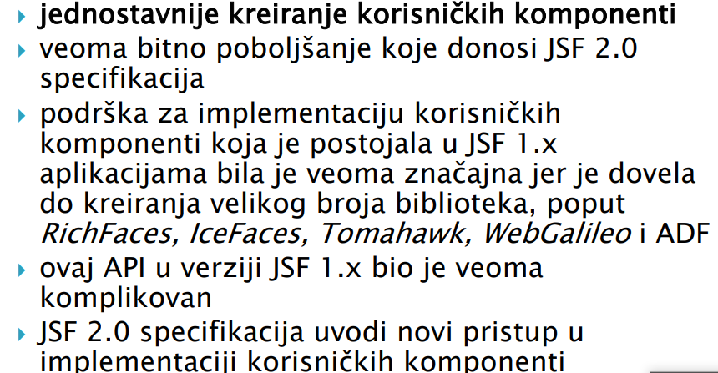
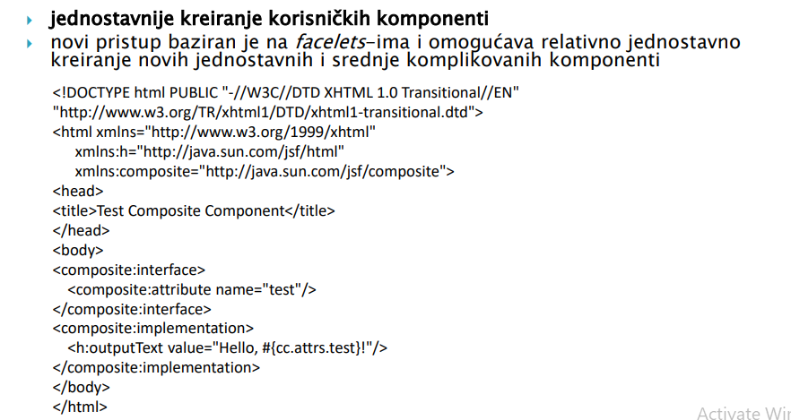
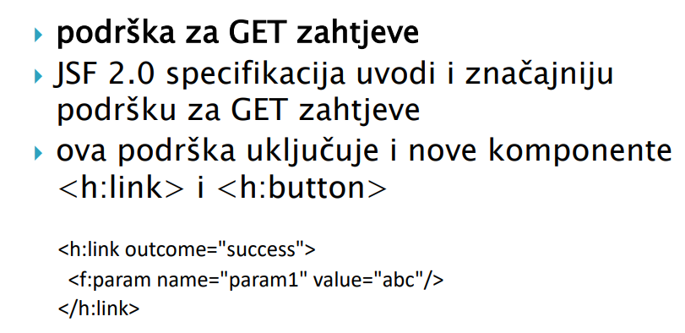

Osvrt na tehnologije dinamickih stranica I veb aplikacija

AJAX Veb Servisi – REST SOAP HTTP JSP PHP ASP – JS
JSP – HTML JSON CSV XHTML JS CSS- SERVLET
JSF – XHTML JSP JSTL HTTP, mozda SOAP REST

Templating

Tiles, JSF, Basic

Components

JSF, Angular, Spring MVC

Services

Servlet, Jersey REST, SOAP, Spring Boot, Spring

Data Transfer

CSV, XML, JSON, SRZ

Configurations

XML, Properties, Bundles, GUI Deskstop command or web

